администрация МУНИЦИПАЛЬНОГО ОБРАЗОВАНИЯ СОСНОВОБОРСКИЙ ГОРОДСКОЙ ОКРУГ ЛЕНИНГРАДСКОЙ ОБЛАСТИ

РАСПОРЯЖЕНИЕ

от 02/03/2023 № 34-р

Об утверждении плана мероприятий
по росту доходов, оптимизации расходов
и совершенствованию долговой политики
Сосновоборского городского округа
на 2023 год и на плановый период 2024 и 2025 годов

В целях осуществления мер по увеличению поступлений налоговых и неналоговых доходов в бюджет Сосновоборского городского округа, повышению эффективности использования бюджетных средств, оптимизации расходов и совершенствованию долговой политики Сосновоборского городского округа, а также в соответствии с рекомендуемыми Министерством финансов Российской Федерации и Правительством Ленинградской области мероприятиями:

1. Утвердить план мероприятий по росту доходов, оптимизации расходов и совершенствованию долговой политики Сосновоборского городского округа на 2023 год и на плановый период 2024 и 2025 годов (далее – План мероприятий).
2. Отраслевым (функциональным) органам администрации, в том числе с правами юридического лица, ответственным за реализацию плана мероприятий, ежеквартально не позднее 20-го числа месяца, следующего за отчетным годом представлять в комитет финансов Сосновоборского городского округа отчет о выполнении плана мероприятий.
3. Комитету финансов Сосновоборского городского не позднее 30-го числа месяца следующего за отчетным годом, проводить мониторинг реализации Плана мероприятий.
4. Признать утратившим силу распоряжение администрации Сосновоборского городского округа от 05.06.2020 № 179-р «Об утверждении плана мероприятий по росту доходов, оптимизации расходов и совершенствованию долговой политики Сосновоборского городского округа на 2020 год и на плановый период 2021 и 2022 годов».

5. Настоящее распоряжение вступает в силу со дня подписания и распространяется на правоотношения, возникшие с 01.01.2023.
6. Контроль за исполнением настоящего распоряжения возложить на председателя комитета финансов Сосновоборского городского округа Попову Т.Р.

Первый заместитель главы администрации
Сосновоборского городского округа С.Г. Лютиков

Исп. Блеклова Е.Е. ПТ
2-99-60

СОГЛАСОВАНО:

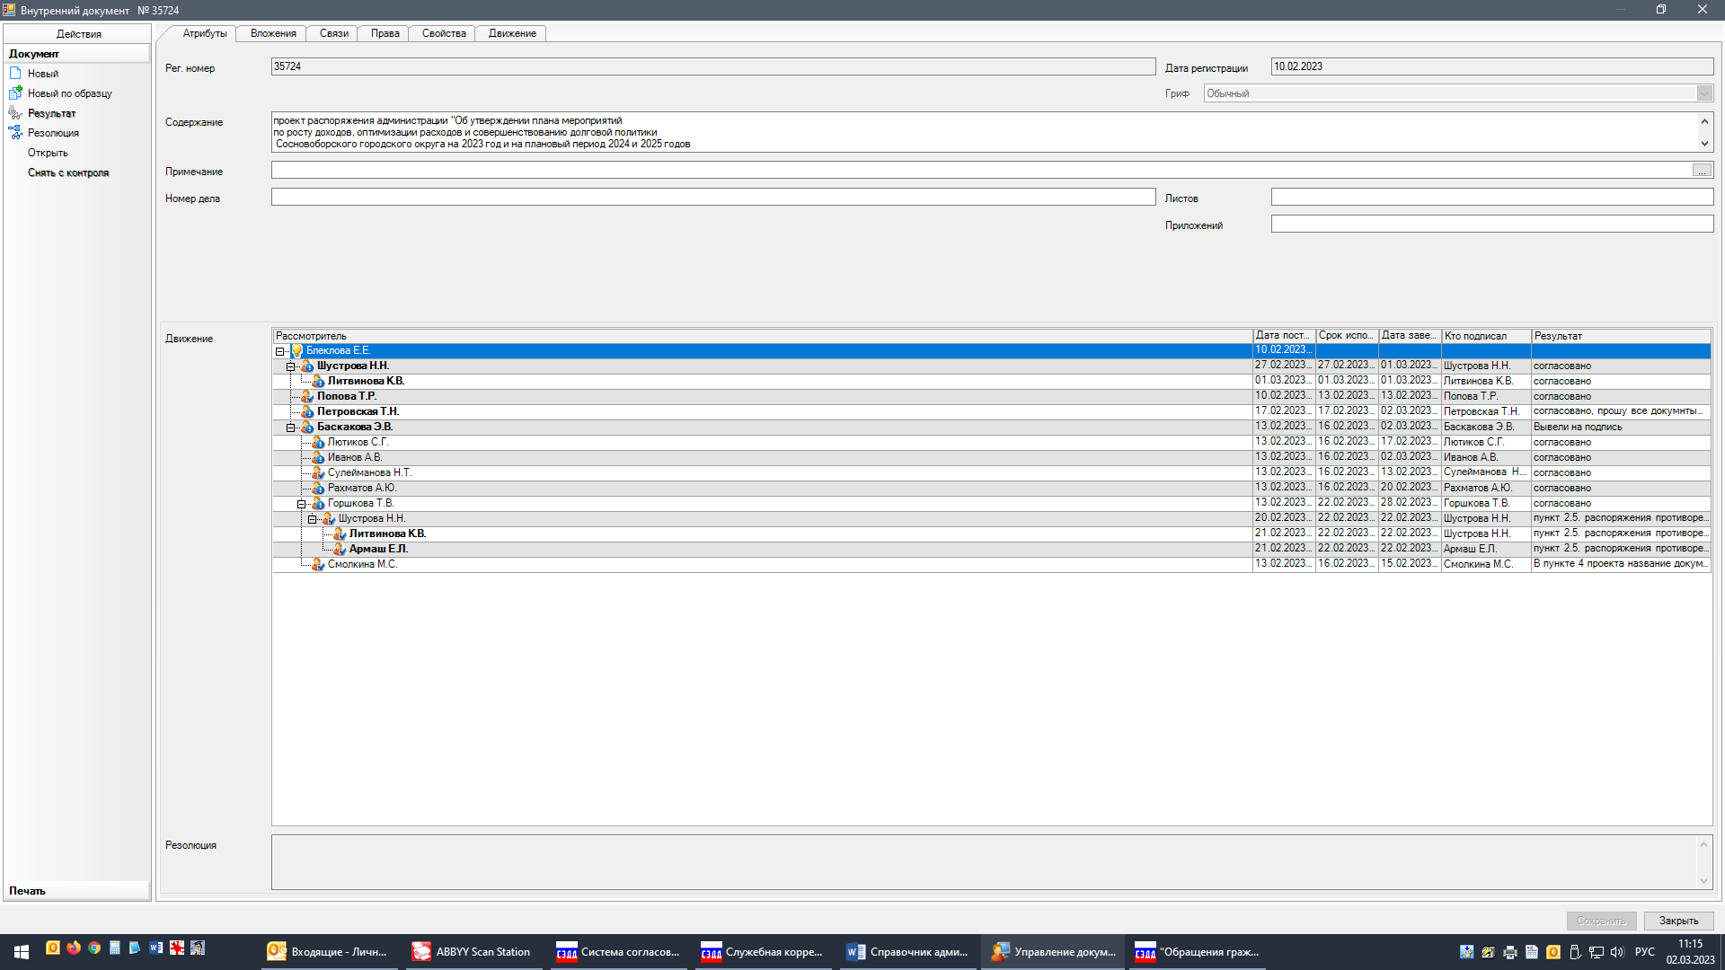
Рассылка:
Общий отдел, КУЖКХ, КФ, КО, КСЗН,
КАГиЗ, отдел культуры, КУМИ, ЦБ, жил.отдел,
пресс-центр, совет депутатов, контрольно-счетная палата

УТВЕРЖДЕН
распоряжением администрации
Сосновоборского городского округа
от 02/03/2023 № 34-р
(Приложение)

План мероприятий по повышению наполняемости бюджета, оптимизации расходов и совершенствованию долговой политики Сосновоборского городского округа на 2023 год и на плановый период 2024 и 2025 годов

N п/п | Наименование мероприятия | Срок реализации | Ответственный исполнитель | Ожидаемый финансовый эффект, тыс.руб.
 |  |  |  | 2023 год | 2024 год | 2025 год
1 | 2 | 3 | 4 | 5 | 6 | 7
1 | Увеличение поступлений налоговых и неналоговых доходов в бюджет Сосновоборского городского округа
1.1 | Организация работы с налогоплательщиками по вопросам погашения задолженности по налогам и сборам в бюджет Сосновоборского городского округа в рамках заседаний комиссии по ведению работы с организациями по вопросам погашения задолженности по налоговым и неналоговым платежам, образованной на основании постановления администрации Сосновоборского городского округа от 19.04.2011 № 674 «Об образовании комиссии по ведению работы с организациями по вопросам погашения задолженности по налоговым и неналоговым платежам» | в течение года | КФ | 18454 | 19192 | 19960
1.2 | Проведение мониторинга результативности деятельности комиссии, образованной на основании постановления администрации Сосновоборского городского округа от 19.04.2011 № 674 «Об образовании комиссии по ведению работы с организациями по вопросам погашения задолженности по налоговым и неналоговым платежам» | ежеквартально | КФ
1.3 | Проведение анализа динамики недоимки по платежам в местный бюджет по состоянию на отчетную дату | ежемесячно до 20-го числа месяца, следующего за отчетным | КФ
1.4 | Проведение оценки эффективности налоговых расходов Сосновоборского городского округа, размещение оценки эффективности налоговых расходов на официальном сайте Сосновоборского городского округа | до 15 ноября года, следующего за годом, за который исчислены налоги | ОЭР
1.5 | Проведение оценки эффективности предоставления юридическим лицам муниципальных преференций (налоговых льгот, субсидий) и финансового результата для бюджета Сосновоборского городского округа | сентябрь | ОЭР
1.6 | Проведение мониторинга пяти крупнейших налогоплательщиков, перечисляющих в бюджет Сосновоборского городского округа:  -налог на доходы физических лиц  -земельный налог  -налоги на совокупный доход | ежеквартально до 20-го числа месяца, следующего за отчетным | КФ (по информации МИФНС РФ №3)
1.7 | Обеспечение при принятии решения о реализации имущества, закрепленного на праве хозяйственного ведения за муниципальными унитарными предприятиями Сосновоборского городского округа, либо переданного в оперативное управление бюджетным и автономным учреждениям Сосновоборского городского округа, проведения комплекса мероприятий по переводу указанного имущества в казну Сосновоборского городского округа и перечислению доходов от его реализации в бюджет Сосновоборского городского округа | в течение года | КУМИ
1.8 | Инвентаризация свободных земельных участков и помещений для дальнейшей реализации | в течение года | КУМИ
1.9 | Проведение претензионно-исковой работы, взаимодействие со службой судебных приставов в части взыскания задолженности | в течение года | КУМИ, Администрация
1.10 | Подготовка и направление в кредитные организации инкассовых поручений на основании судебных приказов в рамках исполнительного производства | в течение года | КУМИ, Администрация
2 | Повышение эффективности использования бюджетных средств, оптимизация расходов бюджета Сосновоборского городского округа
2.1 | Представление предложений по исключению неэффективных расходов из муниципальных программ Сосновоборского городского округа | до 1 августа | ОЭР
2.2 | Мониторинг соблюдения установленного норматива расходов на обеспечение деятельности органов местного самоуправления Сосновоборского городского округа | ежеквартально | КФ, ГРБС
2.3 | Внесение изменений в "дорожные карты" в отраслях социальной сферы в части корректировки целевого показателя уровня заработной платы отдельных категорий работников, определенных указами Президента Российской Федерации от 7 мая 2012 года № 597, от 1 июня 2012 года № 761 | до 1 сентября | КО, ОРКиТ, ОФКиС
2.4 | Представление предложений в Комитет финансов о направлении средств, сэкономленных по результатам размещения муниципального заказа для муниципальных нужд, на уменьшение дефицита бюджета Сосновоборского городского округа | до 31 мая, 31 августа | ГРБС, отраслевые (функциональные) органы администрации, в том числе с правами юридического лица
2.5 | Соблюдение сроков, целей, порядка и условий использования субсидий, предоставленных из областного бюджета на 2023-2025 годы, и обеспечение полного освоения указанных средств | в сроки, установленные соглашениями о субсидиях | ГРБС, осуществляющие расходование субсидий из областного бюджета
2.6 | Соблюдение сроков заключения соглашений о предоставлении субсидий из областного бюджета | В сроки, установленные Правительством ЛО | ГРБС, получающие субсидий из областного бюджета
2.7 | Осуществление контроля за исполнением муниципальными учреждениями муниципального задания. Определение суммы субсидии, подлежащей возврату в местный бюджет в случае невыполнения муниципального задания | до 28 декабря | КО,  ОФКиС, ОРКиТ,  ОМП,  ОВБиДХ, отдел по связям с общественностью
2.8 | Сокращение неэффективных расходов на содержание имущества муниципальных учреждений | до 1 июня | ГРБС, отраслевые (функциональные) органы администрации, в том числе с правами юридического лица
2.9 | Своевременное внесение изменений в муниципальные программы | по мере необходимости | ГРБС, отраслевые (функциональные) органы администрации, в том числе с правами юридического лица
2.10 | Соблюдение равномерности поквартального расходования бюджетных ассигнований | В течение года | ГРБС отраслевые (функциональные) органы администрации, в том числе с правами юридического лица
3 | Оптимизация муниципального долга
3.1 | Обеспечение дефицита бюджета Сосновоборского городского округа на уровне не более 10 процентов от суммы доходов бюджета Сосновоборского городского округа без учета утвержденного объема безвозмездных поступлений (значение показателя может быть превышено на сумму изменения остатков средств бюджета Сосновоборского городского округа) | В течение года | КФ
3.2 | Обеспечение доли общего объема долговых обязательств Сосновоборского городского округа к 1 января соответствующего года не более 5 процентов от суммы доходов бюджета Сосновоборского городского округа без учета утвержденного объема безвозмездных поступлений | В течение года | КФ
3.3 | Осуществление финансирования дефицита бюджета Сосновоборского городского округа за счет остатков средств бюджета Сосновоборского городского округа на начало года и оптимизации расходов бюджета без привлечения заимствований | В течение года | КФ

